



OGGETTO: DICHIARAZIONE DI INSUSSISTENZA CAUSE OSTATIVE PER IL RUOLO DI
________________ A VALERE SU:

Programma Operativo Complementare (POC) "Per la Scuola" 2014-2020 – Fondo di Rotazione (FdR) – Obiettivo specifico 10.8 – Azione 10.8.6 – Sotto Azione 6A "Centri scolastici digitali" – Avviso pubblico prot. n. 94540 del 24/04/2026. Codice progetto 10.8.6A-FDRPOC-CA-2026-133 – CUP
C64D26000640007 – Importo autorizzato € 12.193,00. Selezione di personale per attività di supporto operativo al Responsabile Unico del Progetto (RUP) e al Direttore dei Servizi Generali e Amministrativi (DSGA).

Il sottoscritto __________________________________

Nato a _______________ il______________ residente a_____________ Provincia di _________

Via________________________________________________ Codice Fiscale __________________

in relazione al ruolo di _____________________________

DICHIARA

ai sensi dell’art. 75 del d.P.R. n. 445 del 28 dicembre 2000 consapevole degli artt. 46 e 47 del d.P.R. n. 445 del 28 dicembre 2000:

- non trovarsi in situazione di incompatibilità, ai sensi di quanto previsto dal d.lgs. n. 39/2013 e dall’art. 53, del d.lgs. n. 165/2001;

- di non avere, direttamente o indirettamente, un interesse finanziario, economico o altro interesse personale nel procedimento in esame ai sensi e per gli effetti di quanto
  - non coinvolge interessi propri;
  - non coinvolge interessi di parenti, affini entro il secondo grado, del coniuge o di conviventi, oppure di persone con le quali abbia rapporti di frequentazione abituale;
  - non coinvolge interessi di soggetti od organizzazioni con cui egli o il coniuge abbia causa pendente o grave inimicizia o rapporti di credito o debito significativi;
  - non coinvolge interessi di soggetti od organizzazioni di cui sia tutore, curatore, procuratore o agente, titolare effettivo, ovvero di enti, associazioni anche non riconosciute, comitati, società o stabilimenti di cui sia amministratore o gerente o dirigente;

- che non sussistono diverse ragioni di opportunità che si frappongano al conferimento dell’incarico in questione;

- di aver preso piena cognizione del D.M. 26 aprile 2022, n. 105, recante il Codice di Comportamento dei dipendenti del Ministero dell’istruzione e del merito;

- di impegnarsi a comunicare tempestivamente all’Istituzione scolastica eventuali variazioni che dovessero intervenire nel corso dello svolgimento dell’incarico;

- di impegnarsi altresì a comunicare all’Istituzione scolastica qualsiasi altra circostanza sopravvenuta di carattere ostativo rispetto all’espletamento dell’incarico;

- di essere stato informato, ai sensi dell’art. 13 del Regolamento (UE) 2016/679 del Parlamento europeo e del Consiglio del 27 aprile 2016 e del decreto legislativo 30 giugno 2003, n. 196, circa il trattamento dei dati personali raccolti e, in particolare, che tali dati saranno trattati, anche con strumenti informatici, esclusivamente per le finalità per le quali le presenti dichiarazioni vengono rese e fornisce il relativo consenso;

Firmato

__________________

Informativa ex art. 13 del Regolamento Europeo 2016/679 per il trattamento dei dati personali dei dipendenti

Gentile Signore/a,
Ai sensi della normativa europea in materia di privacy, il Regolamento UE 2016/679 di seguito indicato come “Regolamento”, e delle disposizioni del D. Lgs. 30 giugno 2003, n. 196 “Codice in materia di protezione dei dati personali” (novellato dal D. Lgs 10 agosto 2018 n. 101) e di seguito indicato sinteticamente come “Codice”, il trattamento dei Vostri dati personali si baserà sui principi di legittimità e trasparenza, per la massima tutela dei Vostri diritti.
Indichiamo di seguito le informazioni riguardo al trattamento dei Suoi dati:
    - Dati di contatto del Titolare del Trattamento Il Titolare del trattamento è: IISS DUCA DEGLI ABRUZZI DI NAPOLI – VIA DI POZZUOLI, 5 – 80124 NAPOLI – NAIS00300L@ISTRUZIONE.IT – NAIS00300L@PEC.ISTRUZIONE.IT rappresentata dal Dirigente scolastico prof.ssa Antonietta Prudente;
    - Dati di contatto del Responsabile della Protezione dei dati Il Responsabile della Protezione dei Dati (DPO) è l’Ing. Luigi Belardo - reperibile sempre alla mail: L.BELARDO@SAFECERTSRLS.IT

Tipologia di dati oggetto del trattamento, finalità del trattamento e base giuridica
Tutti i dati personali da Lei forniti o ricevuti da soggetti terzi, in relazione al rapporto che intrattiene con la presente Istituzione scolastica, saranno trattati dal personale autorizzato esclusivamente per le finalità istituzionali della scuola, che sono quelle relative all’istruzione ed alla formazione degli alunni e quelle amministrative ad esse strumentali, incluse le finalità di instaurazione e gestione dei rapporti di lavoro di qualunque tipo, così come definite dalla normativa vigente (R.D. n. 653/1925, D.Lgs. n. 297/1994, D.P.R. n. 275/1999; Decreto Interministeriale 28 agosto n.129 del 2018 e le norme in materia di contabilità generale dello Stato; Legge n. 104/1992, Legge n. 53/2003, D.Lgs. n. 165/2001, Dlgs 196/2003, D.M 305/2006; Dlgs 76/05; Dlgs 77/05; Dlgs 226/05; D.Lgs. n. 151/2001, i Contratti Collettivi di Lavoro Nazionali ed Integrativi stipulati ai sensi delle norme vigenti; D.P.C.M. 23 febbraio 2006, n. 185; D.P.R. 20 marzo 2009, n.89; Legge 170 dell'8.10.2010; D.M. n. 5669 12 luglio 2011; DPR 28 marzo 2013 n.80,
DL 12 settembre 2013, n.104, convertito, con modificazioni, dalla Legge 8 novembre 2013, n. 128, Legge 13 luglio 2015 n. 107, Dlgs 50/2016 e D.lgs n. 56/2017 e tutta la normativa richiamata e collegata alle citate disposizioni).
Per la gestione organizzativa e contabile del rapporto di lavoro e per gli adempimenti fiscali, il trattamento dei dati personali ha come base giuridica prevalente l’adempimento di obblighi derivanti da leggi, regolamenti e/o normative comunitarie e nazionali (art. 6, co.1, lett c); viceversa per le finalità funzionali e strumentali allo svolgimento ed esecuzione del rapporto di lavoro e all’esecuzione di misure precontrattuali adottate su Sua richiesta il trattamento avverrà ai sensi dell’art. 6, comma 1, lett. b, (trattamento necessario all'esecuzione di un contratto di cui l'interessato è parte o all'esecuzione di misure precontrattuali adottate su richiesta dello stesso).

In particolare:
- i dati personali definiti come “dati particolari” o come “dati giudiziari” dal Codice e i dati previsti dagli art. 9 e 10 del Regolamento saranno trattati esclusivamente dal personale autorizzato della scuola, appositamente incaricato, secondo quanto previsto dalle disposizioni di legge e di regolamento citate al precedente punto c) e tassativamente nel rispetto del principio di stretta indispensabilità dei trattamenti;
- i dati particolari, di cui all’art. 9, C. 1 del Regolamento, non saranno oggetto di diffusione; per svolgere attività
istituzionali previste dalle vigenti disposizioni in materia sanitaria, previdenziale, tributaria, giudiziaria e di istruzione,
nei limiti previsti dal D.M 305/2006, pubblicato sulla G.U. n°11 del 15-01-07, alcuni di essi potranno essere comunicati ad altri soggetti pubblici solo se strettamente indispensabile.
- con riferimento ad attività didattiche afferenti agli scopi istituzionali della Scuola, inserite nel Piano dell'Offerta Formativa, è possibile che delle foto vengano pubblicate sul sito istituzionale della scuola; è inoltre possibile che vengano effettuate durante l'anno foto di classe, riprese audio e video di lavori e manifestazioni, da parte della scuola, di alcune attività didattiche e istituzionali. In tal caso il trattamento avrà una durata temporanea in quanto tali materiali rimarranno esposti esclusivamente per il tempo necessario e per la finalità cui sono destinati. Per le suindicate finalità il trattamento si baserà sul Suo consenso ai sensi dell’art. 6, co. 1, lett. a) del Regolamento.

b) Carattere obbligatorio o facoltativo del conferimento dei dati personali
La comunicazione dei dati richiesti è indispensabile e obbligatoria in quanto espressamente prevista dalla normativa citata al precedente punto a); l'eventuale rifiuto a fornire tali dati potrebbe comportare il mancato perfezionamento, la gestione o l’interruzione del rapporto; i dati personali più sopra evidenziati potranno essere trattati, solo ed esclusivamente per le finalità istituzionali della scuola, anche se raccolti non presso l'Istituzione scolastica ma presso il Ministero dell'Istruzione e le sue articolazioni periferiche, presso altre Amministrazioni dello Stato, presso Regioni e enti locali, presso Enti con cui la scuola coopera in attività e progetti previsti dal Piano Triennale dell'Offerta Formativa ad eccezione di quanto previsto al punto 3. In tali ultimi casi il conferimento è facoltativo, e l’eventuale rifiuto non avrà conseguenze sul rapporto di lavoro in essere con questa Istituzione Scolastica.

c) Modalità di trattamento dei dati
Il trattamento potrà essere effettuato sia con strumenti cartacei che elettronici, nel rispetto delle misure di sicurezza individuate ai sensi del Regolamento; i dati verranno conservati nel rispetto delle Regole tecniche in materia di conservazione digitale degli atti definite da AGID e nei tempi e nei modi indicati dalle Linee Guida per le Istituzioni scolastiche e dai Piani di conservazione e scarto degli archivi scolastici definiti dalla Direzione Generale degli Archivi presso il Ministero dei Beni Culturali;

d) Soggetti a cui i dati vengono comunicati
- i dati personali potranno essere comunicati a soggetti pubblici (Ufficio scolastico regionale, Ambiti Territoriali, ASL, Comune, Provincia, organi di polizia giudiziaria, organi di polizia tributaria, guardia di finanza, magistratura, ecc.) nei limiti di quanto previsto dalle vigenti disposizioni di legge e di regolamento e degli obblighi conseguenti per codesta istituzione scolastica;
- i dati da Lei forniti potranno essere comunicati a soggetti terzi che forniscono servizi a codesta Istituzione Scolastica quali, a titolo esemplificativo e non esaustivo: agenzie di viaggio e strutture ricettive (esclusivamente in relazione a gite scolastiche, viaggi d’istruzione e campi scuola), imprese di assicurazione (in relazione a polizze in materia infortunistica), eventuali ditte fornitrici di altri servizi quali ad esempio servizi di mensa, software gestionali, registro elettronico, servizi digitali (GSuite for Education). I dati acquisiti attraverso le piattaforme didattiche suindicate saranno utilizzati da codesta Scuola anche al fine di assicurare lo svolgimento della Didattica Digitale Integrata secondo le specifiche Linee guida di cui al Decreto del Ministro dell’Istruzione 26 giugno 2020, n. 39. L’effettuazione di questi trattamenti costituisce una condizione necessaria affinché l’interessato possa fruire dei relativi servizi; solo in caso di trattamenti effettuati in maniera continuativa e non saltuaria o occasionale, le aziende in questione saranno nominate Responsabili del Trattamento, limitatamente ai servizi richiesti e resi.

e) Tempo di conservazione dei dati
I dati raccolti verranno conservati per un arco di tempo non superiore al conseguimento delle finalità per le quali sono trattati, corrispondenti alla durata del rapporto di lavoro (“principio di limitazione della conservazione”, art.5, GDPR) e/o per il tempo necessario per obblighi di legge e in ogni caso fino alla revoca del consenso.
I dati in particolare saranno trattati e conservati secondo le indicazioni di AGID e con la nei tempi e nei modi indicati dalle Linee Guida per le Istituzioni scolastiche e dai Piani di conservazione e scarto degli archivi scolastici e dalle tabelle, definiti dalla Direzione Generale degli Archivi presso il Ministero dei Beni Culturali. Il Titolare non trasferisce i Suoi dati all’estero.

Diritti del soggetto interessato
Alla luce di quanto sopra, Ella potrà, in qualità di interessato, e nei limiti previsti dalla normativa europea, esercitare i
diritti previsti dagli artt. da 15 a 21 del Regolamento e, più precisamente:
Diritto di accesso (art. 15 Reg.):
Ella ha diritto di ottenere dal titolare del trattamento la conferma che sia o meno in corso un trattamento di dati
personali che La riguardano e, in tal caso, di ottenere l’accesso ai Suoi dati personali, inclusa una copia degli stessi, e la comunicazione, tra le altre, delle seguenti informazioni:

- finalità del trattamento;
- categorie di dati personali trattati;
- destinatari cui questi sono stati o saranno comunicati;
- periodo di conservazione dei dati o i criteri utilizzati;
- diritti di rettifica, cancellazione dei dati personali, limitazione del trattamento ed opposizione al trattamento nei limiti previsti dalle norme in vigore;
- diritto di proporre reclamo;
- diritto di ricevere informazioni sulla origine dei dati personali qualora essi non siano stati raccolti presso l’interessato;
- l’esistenza di un eventuale processo decisionale automatizzato, compresa l’eventuale profilazione;

Diritto di rettifica (art.16 Reg.)
Ella ha diritto di ottenere, senza ingiustificato ritardo, la rettifica dei dati personali inesatti che La riguardano e/o
l’integrazione dei dati personali incompleti.
Diritto alla cancellazione (diritto all’oblio) (art. 17 Reg.)
Ella ha diritto di ottenere, senza ingiustificato ritardo, la cancellazione dei dati personali che La riguardano, quando:
- i dati non sono più necessari rispetto alle finalità per cui sono stati raccolti o altrimenti trattati;
- non sussiste alcun altro fondamento giuridico per il trattamento;
- si è opposto con successo al trattamento dei dati personali;
- i dati sono stati trattati illecitamente, i dati devono essere cancellati per adempiere un obbligo legale;
- i dati personali sono stati raccolti relativamente all’offerta di servizi della società dell’informazione di cui all’articolo 8, paragrafo 1, del Regolamento.
Il diritto alla cancellazione non si applica nella misura in cui il trattamento sia necessario per l’adempimento di un obbligo legale o per l’esecuzione di un compito svolto nel pubblico interesse o per l’accertamento, l’esercizio o la difesa di un diritto in sede giudiziaria.

Diritto di limitazione di trattamento (art. 18 Reg.)
Ella ha diritto di ottenere la limitazione del trattamento, quando:
- contesta l’esattezza dei dati personali;
- il trattamento è illecito e Ella si oppone alla cancellazione dei dati personali e chiede invece che ne sia limitato l’utilizzo;
- i dati personali sono necessari per l’accertamento, l’esercizio o la difesa di un diritto in sede giudiziaria;
- si è opposto al trattamento in attesa della verifica in merito all'eventuale prevalenza dei motivi legittimi del titolare del trattamento rispetto a quelli dell'interessato.

Diritto alla portabilità dei dati (art. 20 Reg.)
Ella ha diritto di ricevere, in un formato strutturato, di uso comune e leggibile da un dispositivo automatico, i dati
personali che La riguardano forniti al Titolare e il diritto di trasmetterli a un altro titolare senza impedimenti, solo qualora il trattamento si basi sul consenso e solo se sia effettuato con mezzi automatizzati. Inoltre, il diritto di ottenere che i Suoi dati personali siano trasmessi direttamente dal Titolare ad altro titolare qualora ciò sia tecnicamente fattibile.

Diritto di opposizione (art. 21 Reg.)
Ella ha diritto di opporsi al trattamento in qualsiasi momento, per motivi connessi alla sua situazione particolare, fatte salve le esigenze dell’amministrazione così come evidenziato nello stesso art. 21.
Diritto di proporre reclamo al Garante per la protezione dei dati personali, Piazza di Montecitorio n. 121, 00186, Roma (RM).

Modalità di esercizio dei Suoi diritti
I diritti di cui sopra potranno essere esercitati rivolgendosi al Titolare del trattamento o al Responsabile, senza
particolari formalità, per far valere i suoi diritti, così come previsto dal Capo III del Regolamento.
Il Titolare o il DPO provvederanno a prendere in carico la Sua richiesta e a fornirle, senza ingiustificato ritardo e, comunque, al più tardi entro un mese dal ricevimento della stessa, le informazioni relative all’azione intrapresa riguardo alla Sua richiesta. L’esercizio dei Suoi diritti in qualità di interessato è gratuito ai sensi dell’articolo 12 del Regolamento. Tuttavia, nel caso di richieste manifestamente infondate o eccessive, anche per la loro ripetitività, il Titolare potrebbe addebitarle un contributo spese ragionevole, alla luce dei costi amministrativi sostenuti per gestire la Sua richiesta, o negare la soddisfazione della sua richiesta. La informiamo, infine, che il Titolare potrà richiedere ulteriori informazioni necessarie a confermare l’identità dell’interessato.

Scheda di autovalutazione MATERIA: NAVIGAZIONE - MACCHINE - COSTRUZIONI - LOGISTICA

ESPERTO
10.1.6A-FDRPOC-CA-2024-91 - Orientarsi per scegliere: valorizzare competenze e
aspirazioni | – 2025 - 64310 del 23/04/2025 - POC - Percorsi di Orientamento

Il / La sottoscritto/a, Cognome ______________________________ Nome __________________________ compila, sotto la propria personale responsabilità, ai sensi del D.P.R. n. 445 del 28.12.2000, modificato ed integrato dall’art.15 della L.16/1/2003,n.3, la seguente griglia di valutazione:
(* ) Assegnare il punteggio dei propri titoli in base alla seguente tabella di valutazione
 |  | Descrizione da compilare a cura del candidato | Punti da compilare a cura  del candidato | Punti da compilare a cura della commissione
Titolo di Studio | Punti  assegnati | Ente e pagina del CV | Punti da compilare a cura  del candidato | Punti da compilare a cura della commissione
Abilitazione nella classe di concorso A043/A042/A039 punti 3
Punti 0,5 per ogni voto maggiore a 100
Punti 1 per la lode
o in assenza della Laurea
Diploma punti 1,5(si valuta un solo Titolo)
Punti 0,5 per ogni voto maggiore di 91 se il voto è in centesimi
Punti 0,75 per ogni voto maggiore di 54 se il voto è in sessantesimi

 |  | Descrizione da compilare a  cura del candidato | Punti da compilare a cura  del candidato | Punti da compilare a cura  della commissione
Altri titoli culturali e Professionali | Punti  assegnati | Ente e pagina del CV | Punti da compilare a cura  del candidato | Punti da compilare a cura  della commissione
Abilitazione nella classe di concorso A043/A042/A039/ B017/B024 punti 2
+ 1 punto per ogni altra abilitazione ( per un massimo di punti 2)
Possesso di certificazioni informatiche tipo base o altri titoli equipollenti | Max 1
Punti 1 per ogni titolo certificato
Possesso di certificazioni informatiche tipo avanzato o altri titoli equipollenti | Max 3
Punti 1 per ogni titolo certificato

 |  | Descrizione da compilare a cura del candidato | Punti da compilare a cura del candidato | Punti da compilare a cura della commissione
Titoli di servizio | Punti  assegnati | Ente e pagina del CV | Punti da compilare a cura del candidato | Punti da compilare a cura della commissione
Permanenza senza soluzione di continuità nella scuola di attuale servizio
punti 0,3 per ogni anno per un massimo di punti 6

 |  | Descrizione da compilare a cura del candidato | Punti da compilare a  cura del candidato | Punti da compilare a cura  della commissione
Esperienze professionali | Punti  assegnati | Ente e pagina del CV  allegare specifica del titolo, anno, ore, ente, pag. nel CV | Punti da compilare a  cura del candidato | Punti da compilare a cura  della commissione
Partecipazione a progetti PON/POR con incarico di Esperto
punti 3 per ogni incarico (effettivamente svolto per un massimo di punti 21)
Incarico di docente Tutor piattaforma UNICA
Punti 10
Incarico di Tutor Orientatore piattaforma UNICA
punti 40
Partecipazione a progetti IFTS - Progetti d'Istituto/ incarico di Coordinatore di classe | Max 6
punti 1 per ogni incarico (effettivamente svolto)
 |  | Totale punteggio titoli

Scheda di autovalutazione TUTOR
10.1.6A-FDRPOC-CA-2024-91 - Orientarsi per scegliere: valorizzare competenze e
aspirazioni | – 2025 - 64310 del 23/04/2025 - POC - Percorsi di Orientamento

Il / La sottoscritto/a, Cognome ______________________________ Nome __________________________ compila, sotto la propria personale responsabilità, ai sensi del D.P.R. n. 445 del 28.12.2000, modificato ed integrato dall’art.15 della L.16/1/2003,n.3, la seguente griglia di valutazione:
(* ) Assegnare il punteggio dei propri titoli in base alla seguente tabella di valutazione
 |  | Descrizione da compilare a  cura del candidato | Punti da compilare a cura  del candidato | Punti da compilare a cura  della commissione
Titolo di Studio | Punti  assegnati | Ente e pagina del CV | Punti da compilare a cura  del candidato | Punti da compilare a cura  della commissione
Laurea
^{punti 3}
Punti 0,5 per ogni voto maggiore a 100
Punti 1 per la lode
o in assenza della Laurea
Diploma punti 1,5(si valuta un solo Titolo)
Punti 0,5 per ogni voto maggiore di 91 se il voto è in centesimi
Punti 0,75 per ogni voto maggiore di 54 se il voto è in sessantesimi

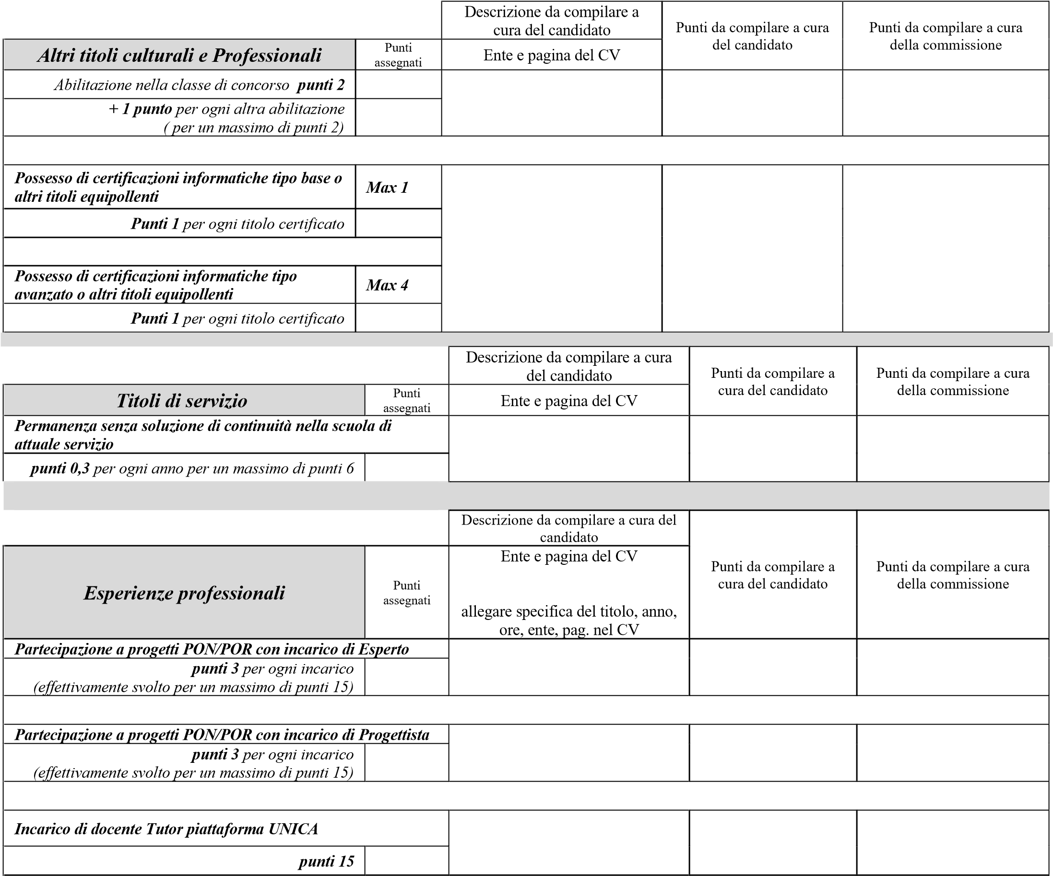
Partecipazione a progetti PON/POR con incarico di Tutor
punti 1 per ogni incarico (effettivamente svolto per un massimo di punti 25)
Partecipazione a progetti IFTS - Progetti d'Istituto/ incarico di Coordinatore di classe | Max 6
punti 1 per ogni incarico (effettivamente svolto)
 |  | Totale punteggio titoli

